|  |
| --- |
| **D2dww2ed<Colegio Señor de Mailín**  ***DIEGEP Nº 3265***  DISTRITO DE MALVINAS ARGENTINAS  San Pedro 465 (1613)  Villa de Mayo - Bs. As-  Tel/Fax: 011-4463 - 8461 |

____________________________________________________________________________________________

**PLAN DE CONTINUIDAD PEDAGÓGICA**

**DOCENTE: Ibáñez Mónica L. CURSO: 4º**

**ÁREA: Prácticas del Lenguaje.**

Hola chicas y chicos!!!!

Seguimos trabajando!

En la videoconferencia leímos el primer capítulo de Peter Pan. Hoy trabajaremos a partir de él.

1. Releer en voz alta.

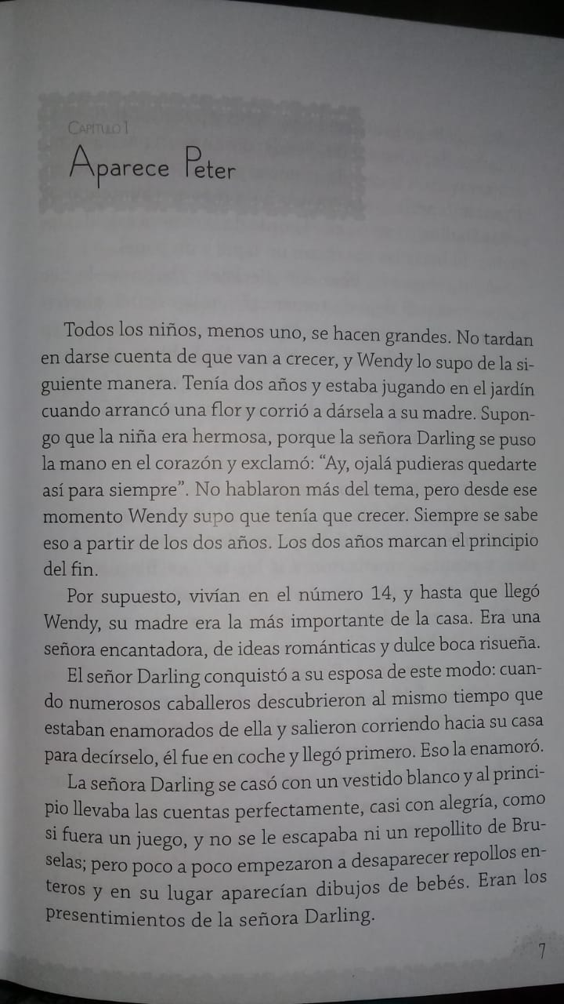

1. Luego de la lectura contestar
2. ¿De qué manera se dio cuenta Wendy que iba a crecer?
3. Según el texto ¿qué edad marca el principio y fin?
4. ¿Quién era la más importante de la casa hasta que nació Wendy?
5. ¿Cómo enamoró el señor Darling a la mamá de Wendy?
6. ¿Qué aparecía en lugar de repollos?
7. A partir de la lectura completar las oraciones.

La niña era………………….

Era una señora………………. Ideas………….. y ……………………boca………………

Cuando………………….caballeros.

Vestido………………..

Ni un repollito de……………….

1. Nombrar 3 sustantivos propios que aparecen en el texto.
2. Releer.

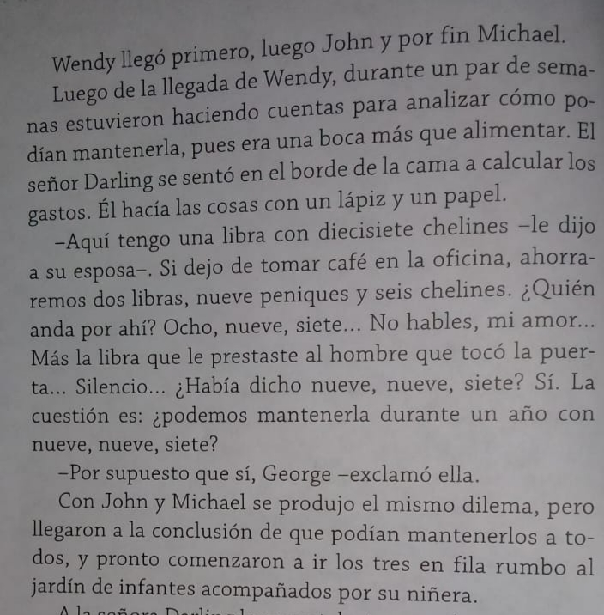

1. Luego de releer esta parte del capítulo ¿qué hacia el señor Darling cada vez que sabía de la llegada de un hijo?

a) ¿Cómo se llaman los 3 hermanos?

b) ¿Quién era el o la más grande, cuál el del medio y el más chico?

1. Armar un texto contando quién y cómo era la niñera que tenían. Para ayudarte relee la parte que habla sobre el tema.

